四川大学商学院EMBA教育项目
项目简介
·培养目标
培养具有深厚的人文底蕴、坚实的科技素养、广阔的国际视野、优秀的运营能力和非凡的战略智慧，能推动企业可持续发展的卓越领导者。
·“H”型培养体系
四川大学EMBA学位教育项目发挥四川大学百年深厚的人文底蕴和综合学科优势，以“论商悟道，化成天下”为使命，构建独特的“H”型培养体系，实现EMBA学员更高的素养（Higher Prepossession）、更高的境界（Higher Perspective）和更高的领导力（Higher Leadership）。
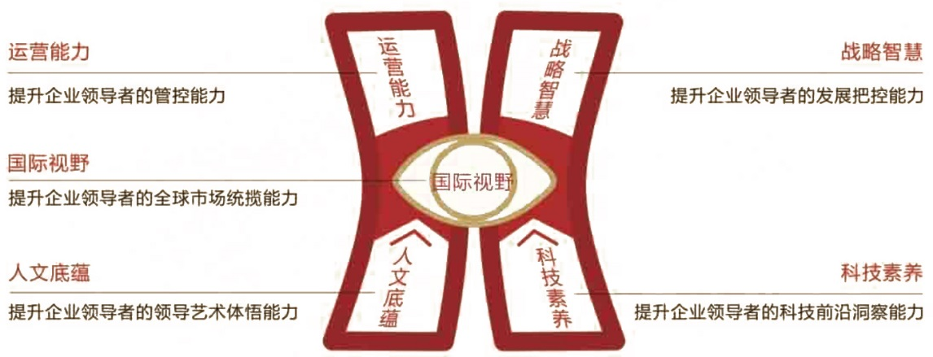
·课程设置
四川大学EMBA创新培养体系，将国际前沿管理理念与中国国情相结合，将现代管理与中国传统文化相结合，将世界经济与中国经济热点相结合，将全球企业与中国知名企业经验相结合，旨在提升学员的人文底蕴、科技素养、运营能力和战略智慧。

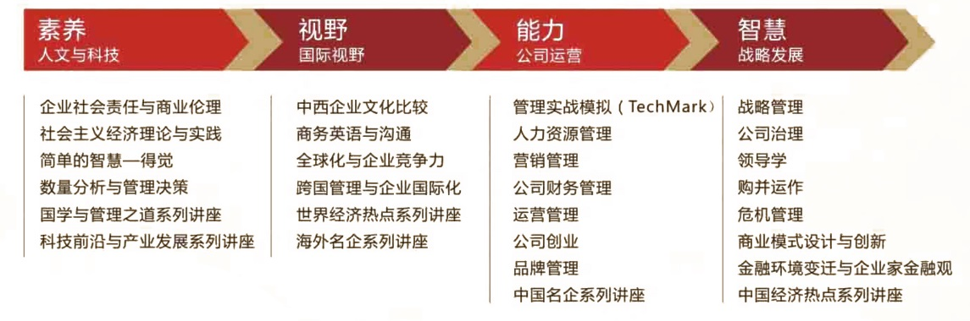
·“金字塔”型培养模式：
创新性的设计了“金字塔”型培养模式，遵循“论中悟 悟而化”的培养理念，致力于为学员提供“精英到领袖的平台 优秀到卓越的阶梯”。

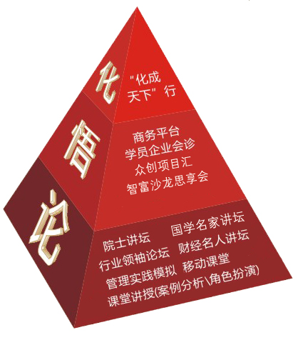
名师阵容
·中外商学名师担纲
Myra S. White(哈佛大学教授) 魏杰（清华大学教授） 徐玖平（川大校长助理、商学院院长）等
·国学名家人文化成
曾仕强（台湾师范大学教授） 曹顺庆（川大文学与新闻学院院长） 李刚（川大宗教研究所所长）等
·院士把脉科技前沿
谢和平（四川大学校长、中国工程院院士） 高洁（中国工程院院士） 郭重庆（中国工程院院士）等
·财经名人洞察大势
李稻葵（清华大学经济管理学院弗里曼经济学讲席教授、金融系主任） 樊纲（中国经济改革研究基金会国民经济研究所所长） 巴曙松（国务院发展研究中心金融研究所副所长） 等
·行业领袖商海观涛
刘永好（新希望集团董事长）林正刚（前思科系统公司副总裁）斯泽夫（东方电气股份有限公司董事长）等
·政府要员时政解读
徐锭明（国务院参事、原国家发改委能源局局长） 祁斌（中国投资有限责任公司副总经理） 龙永图（G20中心秘书长、原博鳌亚洲论坛秘书长） 等
3E生活
EMBA学员具有丰富的人生阅历和生活经验，在校园学习的同时，我们倡导“川大EMBA的3E生活”：
拥抱激情的生活态度 丨 Enthusiastic Attitude
体验优雅的生活方式 丨 Elegant Manner
彰显卓越的行为举止 丨 Excellent Behavior
学员构成
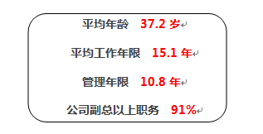
四川大学是国家布局在中国西部，“985工程”和“211工程”重点建设的高水平研究型综合大学。EMBA学员来自各行各业，涉及房地产、金融、化工能源、服务、IT、机器制造、医疗、信息技术、商业贸易、移动互联网等众多领域，人脉广泛，博采众长。

学制和学费
实行学分制，集中学习时间不少于18个月。每月利用1个周末（周四、五、六、日）在设施一流的EMBA专用教室集中授课4天。（另，移动课堂在移动当地授课。）
学费20万元，包括听课费、教材讲义费、学校资源使用费、论文答辩及课件茶点等费用。
报考条件及流程
1、具有国民教育序列大学本科毕业后3年或3年以上工作经验；
2、具有国民教育序列大专毕业后5年或5年以上工作经验；
3、具有国民教育序列硕士毕业及以上并有2年或2年以上工作经验；
4、按照教育部规定，参加每年下半年进行的全国统考。
学位授予
学制2.5年，最长学习年限不超过5年。实行学分制，学生须根据培养方案，通过学校组织的规定课程学习和考试，修满规定学分，完成硕士论文答辩。通过论文答辩后，即可获得双证——即四川大学研究生毕业证和硕士学位证。
更多详细信息，请联系我们
地址：四川大学EMBA教育中心（成都市望江路29号四川大学商学院202室），610064
电话：028-85412222 85411222 传真：028-85413222
邮箱：emba@scu.edu.cn 网址：http://emba.scu.edu.cn

